Système de chemins de câbles Pemsaband One - perforé -
hauteur 35 mm - galvanisé à chaud
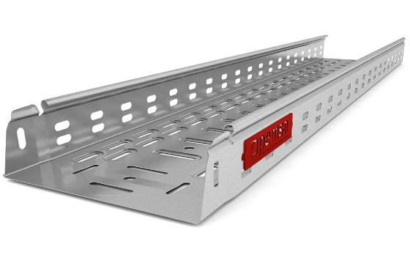
Les chemins de câbles doivent être fabriqués en tôle d’acier et galvanisée à chaud après fabrication, conforme à la norme NBN-EN ISO 1461. Ils ont une intersection en forme de U avec une hauteur de rebord de 35 mm.
Les chemins de câbles doivent avoir des perforations en relief dans le fond afin de former une unité solide et rigide dans la direction longitudinale et transversale. Les parois latérales doivent également être perforées en double rangée.
Les chemins de câbles doivent être raccordés en emboîtant les chemins jusqu’à ce qu’ils s’encliquettent. Pour empêcher l’extension le raccord doit alors être fixé de chaque côté par un boulon à collet M12x6 et un écrou avec embase crénelé M6. Le système de connexion coulissant doit avoir un collier droit spécial sur le fond qui empêche que l’endommagement des câbles lors du tirage.
Le rebord doit être conçu de telle façon que le couvercle y encliquette facilement sans accessoires ou outils supplémentaires.
La charge maximale d'utilisation (CMU) et la distance entre points d’appui:
Le système de chemins de câbles a subi l’essai suivant NBN EN 61537, modèle de test type llI. Les valeurs du charge maximale d’utilisation doivent être mentionnées dans la fiche technique, prenant en compte un coefficient de sécurité de 1,7.
Les valeurs mentionnées sont valables en cas ou les charges sont réparties uniformément, sans charge supplémentaire d’une personne.
Dimensions :
- hauteur 35 mm, largeur 100, 150, 200 ou 300 mm, longueur 3000 mm
Accessoires :
- La livraison comprend les quantités indiquées sur le plan ou dans le métré, les changements de direction tels que les pièces d’angle, les pièces en T, les montées et les descentes et les dérivations etc. Les changements de direction ont le même traitement anticorrosion comme les chemins de câbles et ne diminuent en aucun cas la rigidité originale. Ces pièces doivent être pliées dans la juste forme avant la galvanisation à chaud. Elles doivent être équipées d'un système de connexion coulissant pour être connectées au chemin de câbles.
- Les conduites de transmission de données, de courant fort et faible sont séparées par une cloison de séparation. La cloison de séparation a le même traitement anticorrosion comme les chemins de câbles, a une hauteur de 25 mm et une longueur de 3000 mm. La cloison de séparation est fixée à l’aide d’un boulon à collet et d’un écrou avec embase crénelé.
- Les chemins de câbles sont fermés par un couvercle approprié de longueurs de 3000 mm. Les couvercles ont le même traitement anticorrosion comme les chemins de câbles. Ce couvercle s’encliquette simplement sur le chemin de câbles ; des boulons, des écrous ou des attaches de couvercle supplémentaires ne sont pas nécessaires.
12/06/2023

